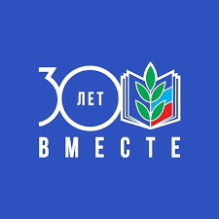

27 сентября 2020 года Профессиональный союз работников народного образования и науки Российской Федерации отметил свой юбилей под лозунгом «30 лет вместе». Мы вместе в будущее, а будущее начинается сегодня!

Сила Профсоюза — в его единстве, защите, солидарности и справедливости. Профсоюз работников народного образования — самый многочисленный профсоюз нашей страны, объединяющий более 4,5 миллионов работников системы образования. Это беспокойные, ответственные и целеустремленные люди с активной гражданской позицией.  
Уважаемые члены Профсоюза, желаем Вам неиссякаемой энергии и твердости духа, оптимизма и веры в собственные силы, здоровья, спокойной благополучной жизни, большого счастья, профессиональных успехов и удачи!

Первичная профсоюзная организация МБДОУ детский сад № 13 «Радуга» города Ессентуки присоединилась к Всероссийской акции «Марш солидарности» приуроченной к 30-летнему юбилею Общероссийского профсоюза образования**».**

 председатель ППО провела профсоюзное собрание с повесткой дня: «27 сентября - день рождения Общероссийского Профсоюза образования!» Информационный стенд «Мой профсоюз» оформлен был празднично, поздравляя всех членов Профсоюза с 30-летием Общероссийского Профсоюза работников народного образования!

**Желаем профсоюзным активистам, всем работникам образования крепкого здоровья, успехов!!!**